Lampiran 1

**PLAN OF ACTION**

(September 2017 –Juni 2018)

NAMA : AGUSTINNA LAILI RACHMAWATI

NIM : 1401460030

PRODI : DIV KEPERAWATAN MALANG

|  |  |  |  |  |  |  |  |  |  |  |  |  |  |  |  |  |  |  |  |  |  |  |  |  |  |  |  |  |  |  |  |  |  |  |  |  |  |  |  |  |
| --- | --- | --- | --- | --- | --- | --- | --- | --- | --- | --- | --- | --- | --- | --- | --- | --- | --- | --- | --- | --- | --- | --- | --- | --- | --- | --- | --- | --- | --- | --- | --- | --- | --- | --- | --- | --- | --- | --- | --- | --- |
| **No.** | **Kegiatan Penelitian** | **Sep** | | | **Okt** | | | | **Nov** | | | | **Des** | | | | **Jan** | | | | **Feb** | | | | **Mar** | | | | **April** | | | | **Mei** | | | | **Juni** | | | |
| **2** | **3** | **4** | **1** | **2** | **3** | **4** | **1** | **2** | **3** | **4** | **1** | **2** | **3** | **4** | **1** | **2** | **3** | **4** | **1** | **2** | **3** | **4** | **1** | **2** | **3** | **4** | **1** | **2** | **3** | **4** | **1** | **2** | **3** | **4** | **1** | **2** | **3** | **4** |
| 1. | Tahap Persiapan |  |  |  |  |  |  |  |  |  |  |  |  |  |  |  |  |  |  |  |  |  |  |  |  |  |  |  |  |  |  |  |  |  |  |  |  |  |  |  |
|  | 1. Penentuan Judul |  |  |  |  |  |  |  |  |  |  |  |  |  |  |  |  |  |  |  |  |  |  |  |  |  |  |  |  |  |  |  |  |  |  |  |  |  |  |  |
|  | 1. Mencari Literatur |  |  |  |  |  |  |  |  |  |  |  |  |  |  |  |  |  |  |  |  |  |  |  |  |  |  |  |  |  |  |  |  |  |  |  |  |  |  |  |
|  | 1. Penyusunan Proposal |  |  |  |  |  |  |  |  |  |  |  |  |  |  |  |  |  |  |  |  |  |  |  |  |  |  |  |  |  |  |  |  |  |  |  |  |  |  |  |
|  | 1. Konsultasi Proposal |  |  |  |  |  |  |  |  |  |  |  |  |  |  |  |  |  |  |  |  |  |  |  |  |  |  |  |  |  |  |  |  |  |  |  |  |  |  |  |
|  | 1. Perbaikan Proposal |  |  |  |  |  |  |  |  |  |  |  |  |  |  |  |  |  |  |  |  |  |  |  |  |  |  |  |  |  |  |  |  |  |  |  |  |  |  |  |
|  | 1. Ujian Sidang & Revisi |  |  |  |  |  |  |  |  |  |  |  |  |  |  |  |  |  |  |  |  |  |  |  |  |  |  |  |  |  |  |  |  |  |  |  |  |  |  |  |
|  | 1. Pengurusan Ijin |  |  |  |  |  |  |  |  |  |  |  |  |  |  |  |  |  |  |  |  |  |  |  |  |  |  |  |  |  |  |  |  |  |  |  |  |  |  |  |
| 2. | Tahap Pelaksanaan |  |  |  |  |  |  |  |  |  |  |  |  |  |  |  |  |  |  |  |  |  |  |  |  |  |  |  |  |  |  |  |  |  |  |  |  |  |  |  |
|  | 1. Pengambilan Data |  |  |  |  |  |  |  |  |  |  |  |  |  |  |  |  |  |  |  |  |  |  |  |  |  |  |  |  |  |  |  |  |  |  |  |  |  |  |  |
|  | 1. Pengolahan Data |  |  |  |  |  |  |  |  |  |  |  |  |  |  |  |  |  |  |  |  |  |  |  |  |  |  |  |  |  |  |  |  |  |  |  |  |  |  |  |
|  | 1. Analisa Data |  |  |  |  |  |  |  |  |  |  |  |  |  |  |  |  |  |  |  |  |  |  |  |  |  |  |  |  |  |  |  |  |  |  |  |  |  |  |  |
|  | 1. Konsultasi Hasil |  |  |  |  |  |  |  |  |  |  |  |  |  |  |  |  |  |  |  |  |  |  |  |  |  |  |  |  |  |  |  |  |  |  |  |  |  |  |  |
| 3. | Tahap Evaluasi |  |  |  |  |  |  |  |  |  |  |  |  |  |  |  |  |  |  |  |  |  |  |  |  |  |  |  |  |  |  |  |  |  |  |  |  |  |  |  |
|  | 1. Perbaikan Hasil |  |  |  |  |  |  |  |  |  |  |  |  |  |  |  |  |  |  |  |  |  |  |  |  |  |  |  |  |  |  |  |  |  |  |  |  |  |  |  |
|  | 1. Pencatatan dan Pelaporan Hasil |  |  |  |  |  |  |  |  |  |  |  |  |  |  |  |  |  |  |  |  |  |  |  |  |  |  |  |  |  |  |  |  |  |  |  |  |  |  |  |
|  | 1. Ujian Sidang Hasil |  |  |  |  |  |  |  |  |  |  |  |  |  |  |  |  |  |  |  |  |  |  |  |  |  |  |  |  |  |  |  |  |  |  |  |  |  |  |  |
|  | 1. Perbaikan Hasil |  |  |  |  |  |  |  |  |  |  |  |  |  |  |  |  |  |  |  |  |  |  |  |  |  |  |  |  |  |  |  |  |  |  |  |  |  |  |  |

Lampiran 2

Kode responden:

***INFORMED CONCENT***

**(Persetujuan Setelah Penjelasan)**

Saya yang bertanda tangan dibawah ini:

Nama (inisial) :

Umur : Tahun

Jenis Kelamin : (Laki-laki / Perempuan*)

Setelah mendapat keterangan dan mengetahui resiko dari penelitian yang berjudul “Hubungan Stres Kerja Perawat dengan Kepatuhan Perawat dalam Pelaksanaan *Surgical Safety Checklist* (SSC) di Kamar Bedah RSUD Mardi Waluyo Blitar”. Maka dengan ini saya menyatakan

**(Bersedia / Tidak Bersedia*)**

diikutsertakan dalam penelitian dengan catatan bila sewaktu-waktu merasa dirugikan dalam hal apapun berhak membatalkan persetujuan ini tanpa sanksi apapun. Saya percaya informasi yang saya berikan akan dijamin kerahasiaannya.

Blitar, ………………………2018

Responden

…………………………….

Peneliti

Agustinna Laili Rachmawati

NIM. 1401460030

No. Hp. 085655520524

***Keterangan*:** *) Coret yang tidak perlu

Lampiran 3

No. Responden …

**Kuisioner Penelitian**

1. **Identitas Responden**

**Petunjuk Pengisian:**

1. Pernyataan berikut ini adalah mengenai data pribadi Saudara.
2. Isilah data yang diminta pada tempat yang telah disediakan dan lingkari jawaban yang menggambarkan keadaan yang paling sesuai dengan Saudara.
3. Mohon ketersediaan untuk mengisi seluruh pertanyaan.

|  |  |  |  |  |
| --- | --- | --- | --- | --- |
| Usia | ………….. tahun | | | |
| Jenis Kelamin | L / P | | | |
| Status Perkawinan | Menikah / Belum Menikah | | | |
| Pendidikan Formal | SPK / D3 / D4 / S1 / Lainnya | | | |
| Masa Kerja di RSUD Mardi Waluyo Blitar | ................. tahun | | | |
| Pelatihan/ kursus untuk perawat perioperatif yang pernah diikuti | Jenis | Kapan | Berapa lama (jam) | Penyelenggara |
| 1.    2.    Dst |  |  |  |

1. **Kuisioner Pengukuran Stres Kerja**

Petunjuk: beri tanda ceklis (√) pada kolom kode yang ada di sebelah kanan pada masing-masing butir pernyataan dengan pilihan sesuai dengan yang Bapak/Ibu alami:

Kode:

TP = Tidak pernah terjadi (0)

KT = Kadang-kadang terjadi (1-2x dalam seminggu)

SR = Sering terjadi (3-5x dalam seminggu)

ST = Selalu terjadi (setiap hari)

Gejala-gejala ini Bapak/Ibu alami selama 2 minggu terakhir.

|  |  |  |  |  |  |
| --- | --- | --- | --- | --- | --- |
| **NO** | **PERNYATAAN** | **Kode** | | | |
| **TP** | **KT** | **SR** | **ST** |
| 1 | Saya merasa jantung saya berdebar saat bekerja dengan operator/dokter bedah senior. |  |  |  |  |
| 2 | Saya mengalami ganguan pencernaan seperti kembung, nyeri ulu hati, mual, diare sebelum/saat bekerja. |  |  |  |  |
| 3 | Saya merasa frekuensi pernapasan meningkat saat operasi berlangsung. |  |  |  |  |
| 4 | Saya merasa kehilangan nafsu makan setelah melakukan operasi. |  |  |  |  |
| 5 | Tubuh saya merasa kelelahan karena jumlah operasi yang banyak dan lama. |  |  |  |  |
| 6 | Saya merasa nyeri pada bagian tubuh tertentu bila operasi terlalu lama, misal: punggung, pinggang, persendian tulang. |  |  |  |  |
| 7 | Saya merasa ketegangan otot pada bagian tubuh tertentu bila operasi terlalu lama, misal: leher, betis. |  |  |  |  |
| 8 | Saya merasa cemas karena kondisi lingkungan kamar operasi yang beresiko terhadap kesehatan dan keselamatan perawat kamar bedah |  |  |  |  |
| 9 | Saya merasa menyalahkan diri sendiri bila terjadi kesalahan dalam tugas/operasi |  |  |  |  |
| 10 | Saya merasa konsentrasi menurun/mudah lupa saat operasi berlangsung. |  |  |  |  |
| 11 | Saya menghindari dokter bedah tertentu atau teman sejawat sewaktu operasi karena ada masalah dengannya |  |  |  |  |
| 12 | Saya sulit untuk melakukan semua pekerjaan secara detail sebagai perawat kamar bedah |  |  |  |  |
| 13 | Saya merasa kecewa karena pimpinan/ teman sejawat/ dokter bedah tidak memberikan umpan balik atas kinerja saya |  |  |  |  |
| 14 | Saya merasa jenuh atau bosan menunggu sebelum/ saat operasi berlangsung/ setelah operasi |  |  |  |  |
| 15 | Saya merasa produktivitas menurun karena kelelahan dan daya tahan tubuh terganggu, misal: terserang flu atau penyakit lain |  |  |  |  |
| 16 | Saya tidak puas dengan hasil pekerjaan sebagai perawat kamar bedah karena kemampuan kurang kompeten terhadap tindakan operasi yang cepat. |  |  |  |  |
| 17 | Saya meninggalkan pekerjaan/ absen karena kelelahan dan monoton |  |  |  |  |
| 18 | Saya mengalami ketegangan dalam berinteraksi dengan teman sejawat |  |  |  |  |
| 19 | Saya mengalami ketegangan dalam berinteraksi dengan tenaga kesehatan lain |  |  |  |  |
| 20 | Saya mudah tersinggung/ sensitif bila dimarahi oleh dokter bedah |  |  |  |  |

Sumber: Kuisioner Stres Kerja Perawat Kamar Bedah oleh Hutasuhut (2014).

Lampiran 4

**LEMBAR OBSERVASI SSC**

Centang (√) pada poin checklist yang dilakukan/tidak dilakukan oleh perawat sirkuler!

|  |  |  |  |
| --- | --- | --- | --- |
| NO | Isi Checklist | Dilakukan | Tidak Dilakukan |
|  | *Sign In* |  |  |
| 1. | Konfirmasi identitas, gelang, lokasi operasi, prosedur operasi, dan lembar persetujuan. |  |  |
| 2. | Penandaan lokasi operasi. |  |  |
| 3. | Pemeriksaan mesin dan obat anestesi. |  |  |
| 4. | Pemeriksaan pulse oximeter. |  |  |
| 5. | Pemeriksaan riwayat alergi pasien. |  |  |
| 6. | Pemeriksaan jalan nafas dan gangguan pernafasan. |  |  |
| 7. | Pemeriksaan risiko kehilangan darah. |  |  |
| 8. | Akses intravena atau vena sentral. |  |  |
|  | *Time Out* |  |  |
| 1. | Perkenalan diri tim bedah sesuai peran. |  |  |
| 2. | Konfirmasi ulang identitas pasien, prosedur, dan lokasi operasi. |  |  |
| 3. | Konfirmasi antibiotik profilaksis telah diberikan 30 menit sebelum operasi. |  |  |
| 4. | Antisipasi kejadian kritis oleh operator (berapa lama operasi, kemungkinan kehilangan darah), oleh ahli anestesi (perhatian khusus), dan oleh perawat instrumen (kesterilan alat, perhatian khusus pada peralatan). |  |  |
| 5. | Konfirmasi foto radiologi. |  |  |
| 6. | Hal yang harus diperhatikan. |  |  |
|  | *Sign Out* |  |  |
| 1. | Konfirmasi nama prosedur tindakan; kelengkapan instrument, kassa, jarum; pemberian label pada spesimen; peralatan yang bermasalah. |  |  |
| 2. | Review masalah yang perlu diperhatikan untuk penyembuhan pasien oleh dokter bedah, dokter anastesi, dan perawat. |  |  |
| 3. | Hal yang perlu diperhatikan. |  |  |
| 4. | Penggunaan troathpack. |  |  |
|  | TOTAL |  | |

Sumber: Lembar SSC milik RSUD Mardi Waluyo Blitar.

Lampiran 5

Rekapitulasi Data Penelitian

|  |  |  |  |  |  |  |  |  |  |  |  |
| --- | --- | --- | --- | --- | --- | --- | --- | --- | --- | --- | --- |
| **NO RESP** | **UMUR (TAHUN)** | **JENIS KEL** | **STATUS PERKAWINAN** | **PENDIDIKAN** | **MASA KERJA (TAHUN)** | **PELATIHAN** | **WAKTU PEMBEDAHAN 2 HARI (MENIT)** | **VAR STRES KERJA** | | **VAR KEPATUHAN SSC** | |
| SKOR | KATEGORI | SKOR | KATEGORI |
| 1 | 30 | L | MENIKAH | D3 | 3 | BASIC 2009 3 BLN RSSA | 360 | 42 | SEDANG | 14 | TIDAK PATUH |
| 2 | 38 | L | MENIKAH | S1 | 13 | BASIC 2016 HIPKABI | 200 | 31 | RINGAN | 18 | PATUH |
| 3 | 32 | L | MENIKAH | S1 | 3 | BASIC 2009 3 BLN RSSA | 300 | 25 | RINGAN | 17 | TIDAK PATUH |
| 4 | 40 | P | MENIKAH | D4 | 13 | PERIOP 2009 3 BLN RS SANGLAH | 130 | 25 | RINGAN | 18 | PATUH |
| 5 | 29 | P | MENIKAH | D3 | 3 | - | 330 | 41 | SEDANG | 12 | TIDAK PATUH |
| 6 | 42 | L | MENIKAH | S1 | 21 | UROLOGI 2013 3 BLN RS SOETOMO | 230 | 36 | RINGAN | 17 | TIDAK PATUH |
| 7 | 38 | L | MENIKAH | D4 | 8 | BONE I 2014 24 JAM IPOTI, BONE II 2015 24 JAM IPOTI,  BONE III 2016 24 JAM IPOTI | 180 | 26 | RINGAN | 14 | TIDAK PATUH |
| 8 | 36 | L | MENIKAH | D3 | 8 | NEURO SURGERY 2017 3 HARI AESCULAP | 210 | 41 | SEDANG | 16 | TIDAK PATUH |
| 9 | 35 | P | MENIKAH | D4 | 8 | PERIOP 2009 3 BLN RS SANGLAH | 100 | 33 | RINGAN | 14 | TIDAK PATUH |
| 10 | 48 | L | MENIKAH | D3 | 13 | - | 160 | 32 | RINGAN | 18 | PATUH |
| 11 | 35 | L | MENIKAH | S1 | 14 | NEURO SURGERY 2007 3 BLN RS SOETOMO | 180 | 30 | RINGAN | 16 | TIDAK PATUH |
| 12 | 39 | L | MENIKAH | D3 | 16 | ORTHOPAEDI 2014 3 BLN RS SOETOMO | 180 | 32 | RINGAN | 12 | TIDAK PATUH |
| 13 | 48 | L | MENIKAH | S1 | 22 | PERAWAT MAHIR MATA 2006 3 BLN RS MATA UMUM  UNDAAN SBY | 40 | 31 | RINGAN | 18 | PATUH |
| 14 | 42 | L | MENIKAH | D3 | 12 | BASIC 1999 3 BLN RSCM JKT, LAPARO ENDOS 2000 3 HRI  HIPKABI, LAPARO ENDOS 2017 2 HRI RS SADIKIN BDG | 230 | 30 | RINGAN | 17 | TIDAK PATUH |
| 15 | 37 | L | MENIKAH | S1 | 13 | BASIC 2016 4 HARI HIPKABI | 120 | 21 | RINGAN | 18 | PATUH |
| 16 | 51 | L | MENIKAH | S1 | 29 | - | 30 | 27 | RINGAN | 18 | PATUH |

Lampiran 6

HASIL UJI STATISTIK KEDUA VARIABEL MENGGUNAKAN SPSS

1. UJI KENORMALAN DISTRIBUSI DATA

|  |  |  |  |
| --- | --- | --- | --- |
| **One-Sample Kolmogorov-Smirnov Test** | | | |
|  | | Stres Kerja Perawat | Surgical Safety Checklist |
| N | | 16 | 16 |
| Normal Parametersa,b | Mean | 31.44 | 16.06 |
| Std. Deviation | 6.132 | 2.175 |
| Most Extreme Differences | Absolute | .151 | .229 |
| Positive | .151 | .186 |
| Negative | -.128 | -.229 |
| Test Statistic | | .151 | .229 |
| Asymp. Sig. (2-tailed) | | .200c,d | .024c |
| a. Test distribution is Normal. | | | |
| b. Calculated from data. | | | |
| c. Lilliefors Significance Correction. | | | |
| d. This is a lower bound of the true significance. | | | |

1. UJI STATISTIK *SPEARMAN*

|  |  |  |  |  |
| --- | --- | --- | --- | --- |
| **Correlations** | | | | |
|  | | | Stres Kerja Perawat | Surgical Safety Checklist |
| Spearman's rho | Stres Kerja Perawat | Correlation Coefficient | 1.000 | -.519* |
| Sig. (2-tailed) | . | .039 |
| N | 16 | 16 |
| Surgical Safety Checklist | Correlation Coefficient | -.519* | 1.000 |
| Sig. (2-tailed) | .039 | . |
| N | 16 | 16 |
| *. Correlation is significant at the 0.05 level (2-tailed). | | | | |

Lampiran 7

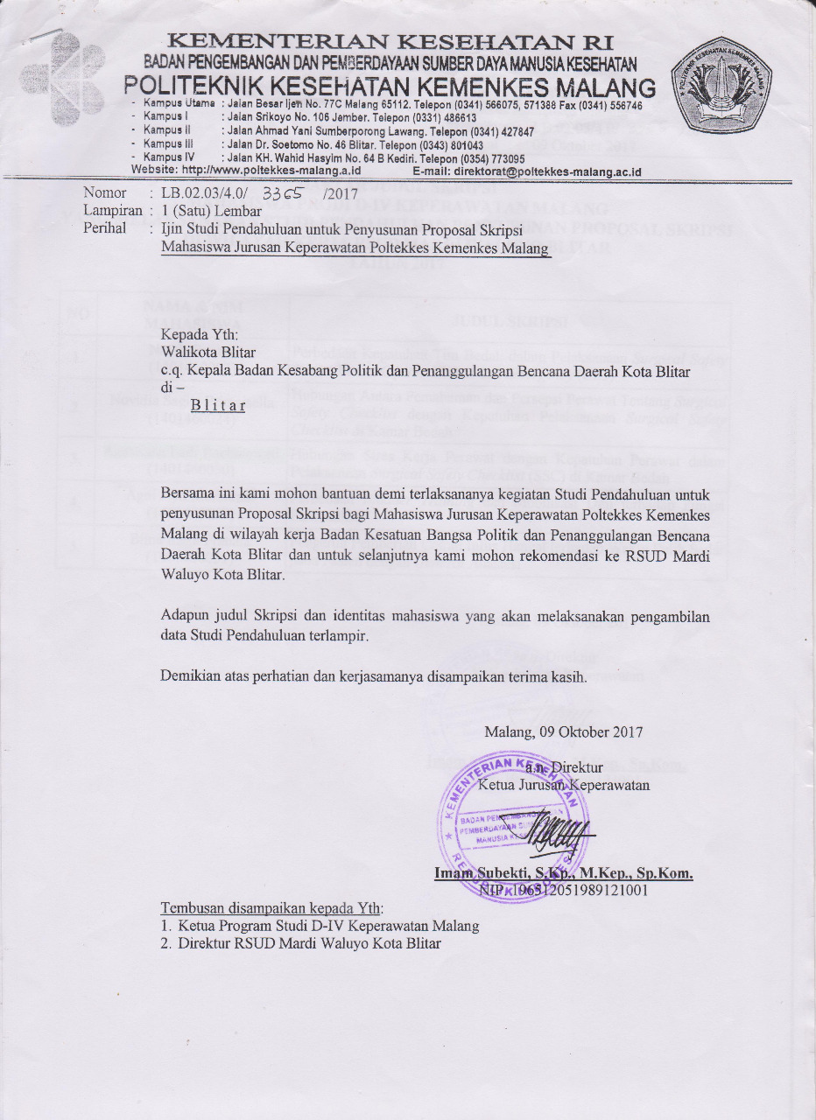

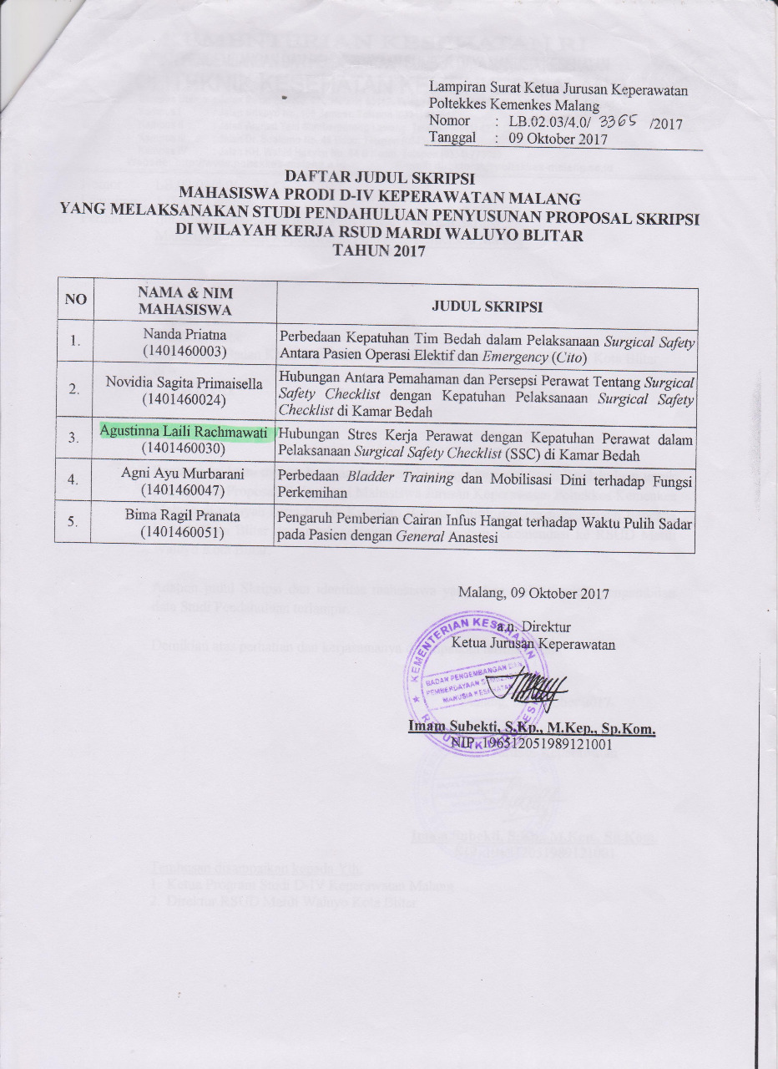

Lampiran 8

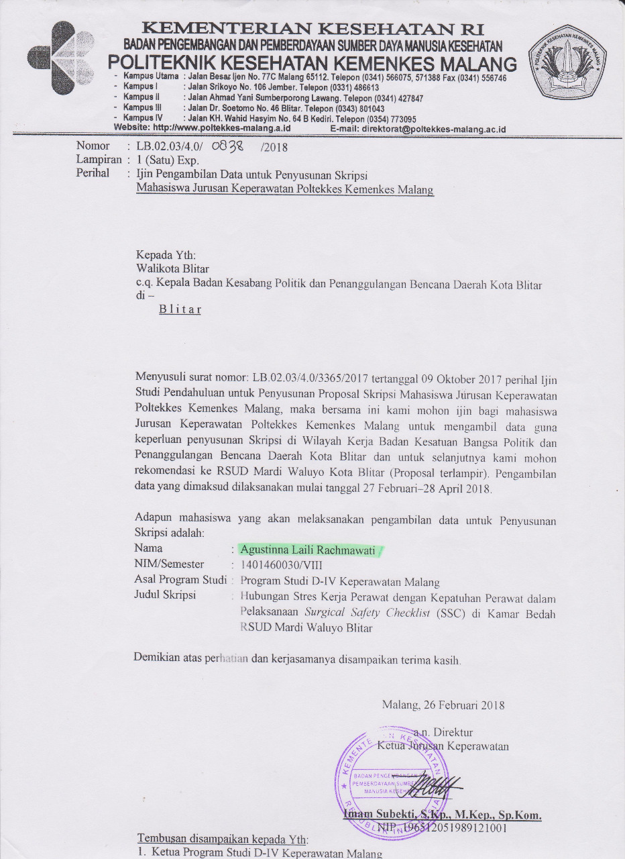

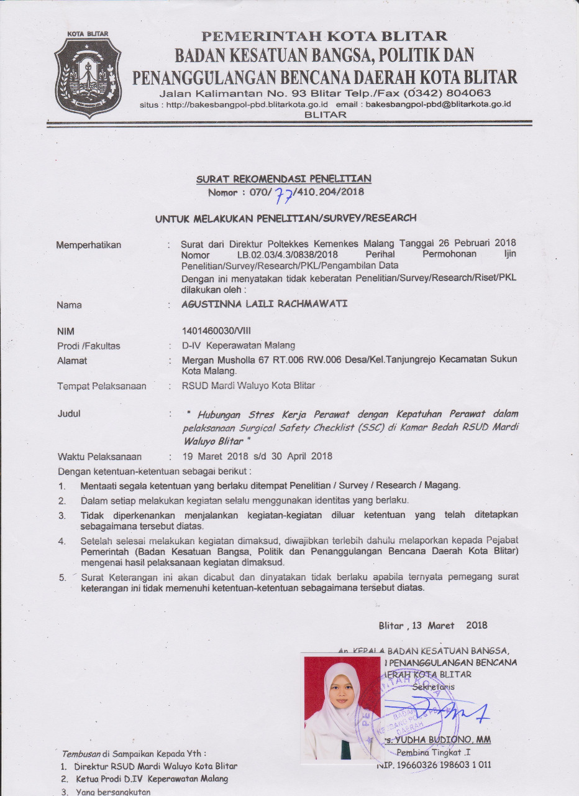

Lampiran 9

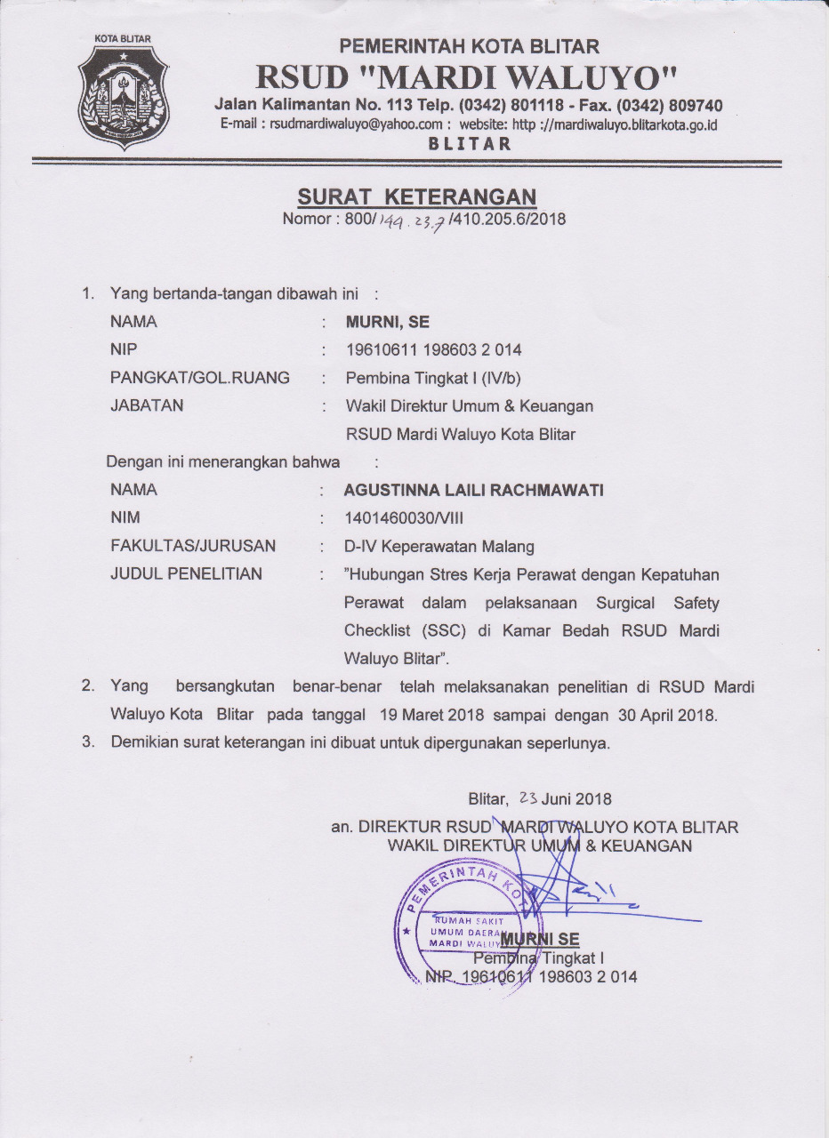

Lampiran 10

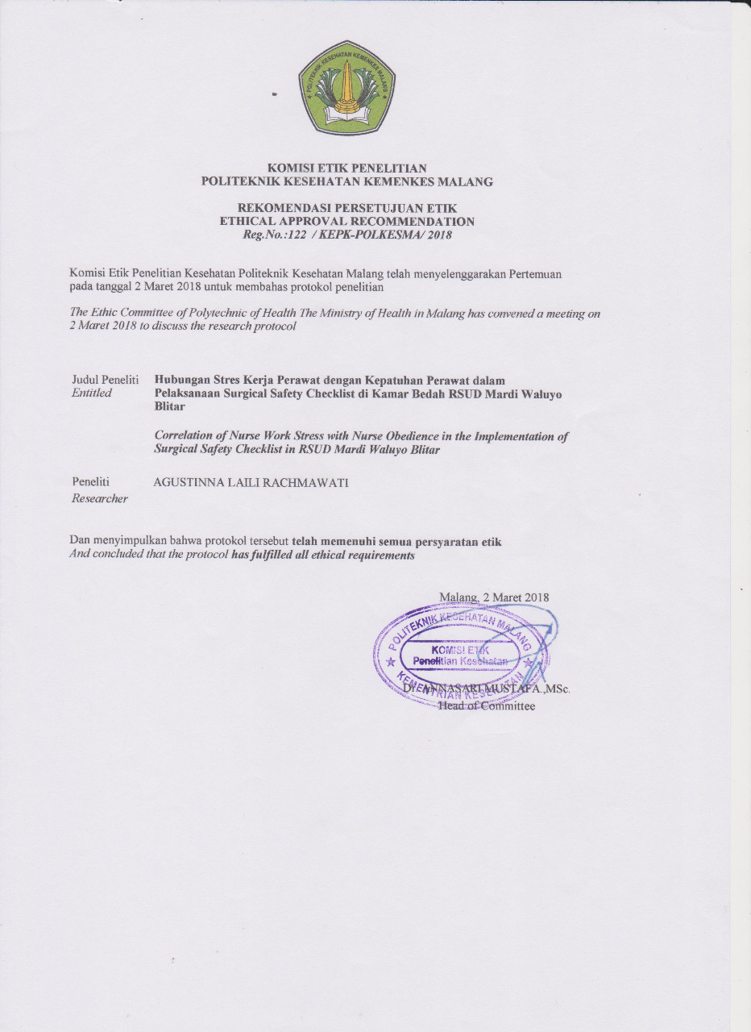

Lampiran 11

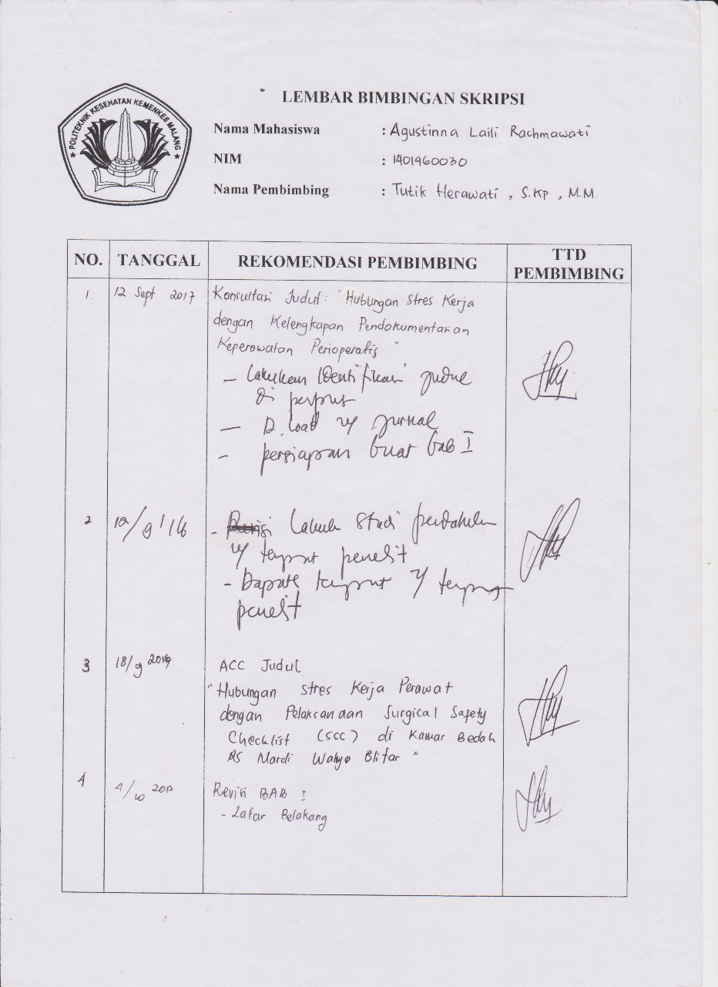

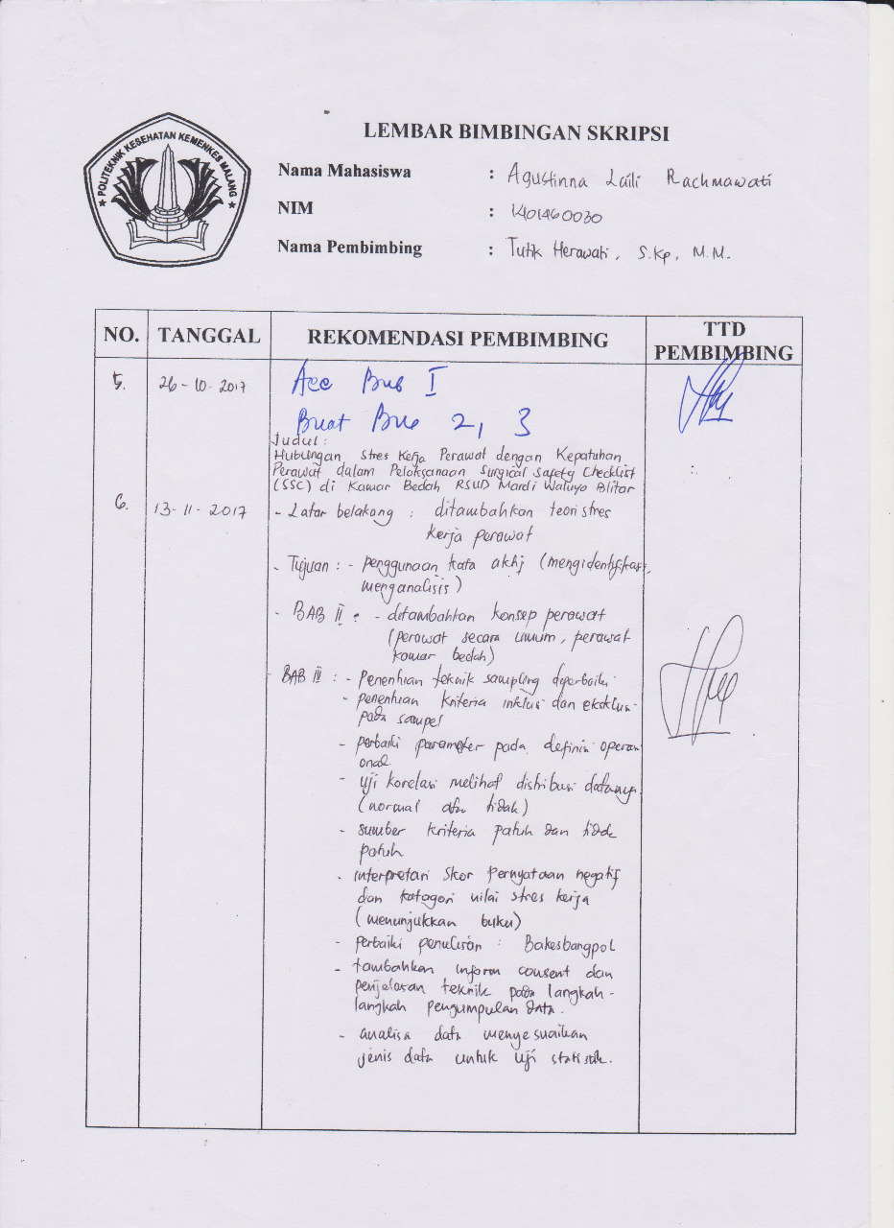

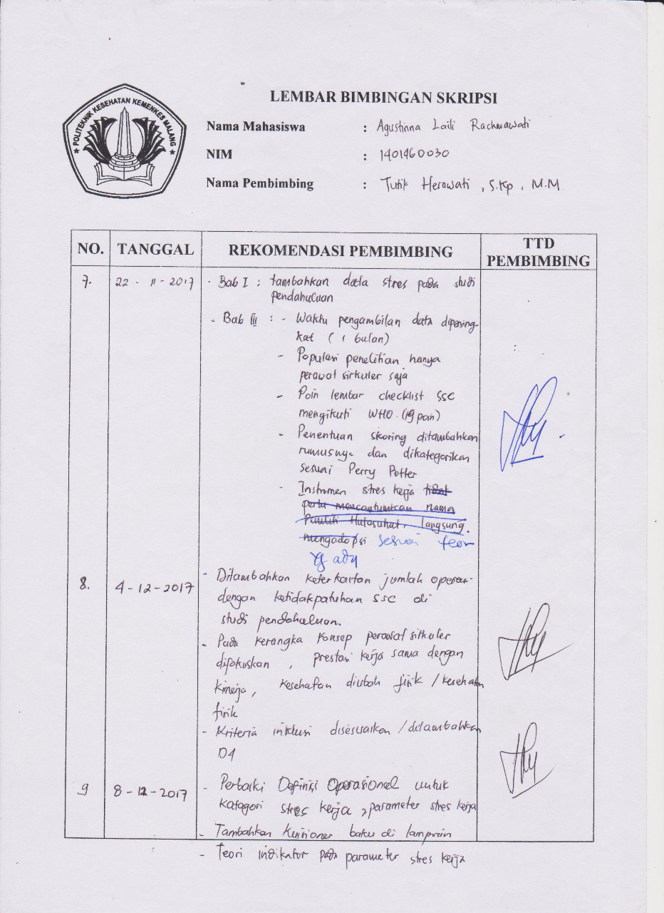

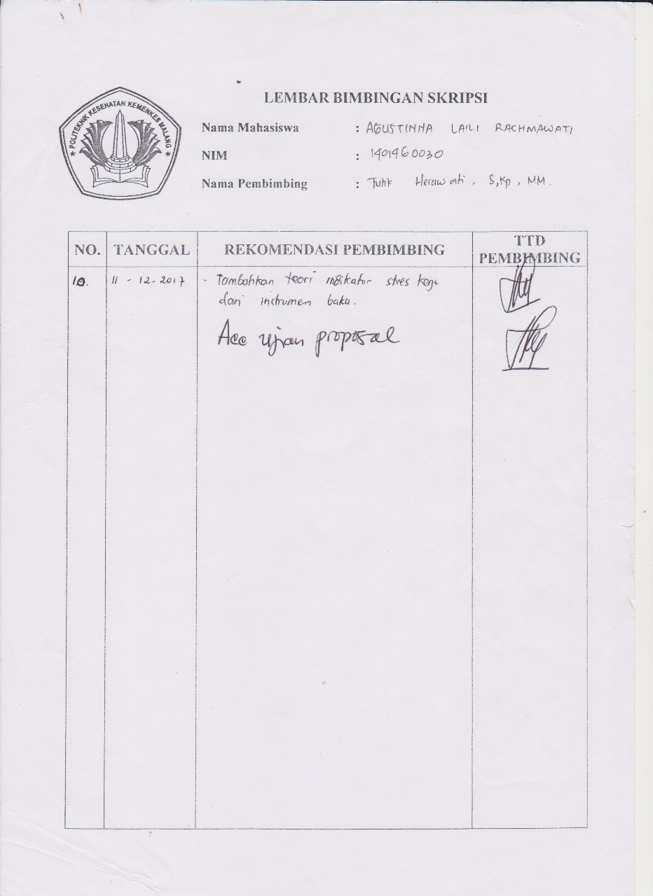

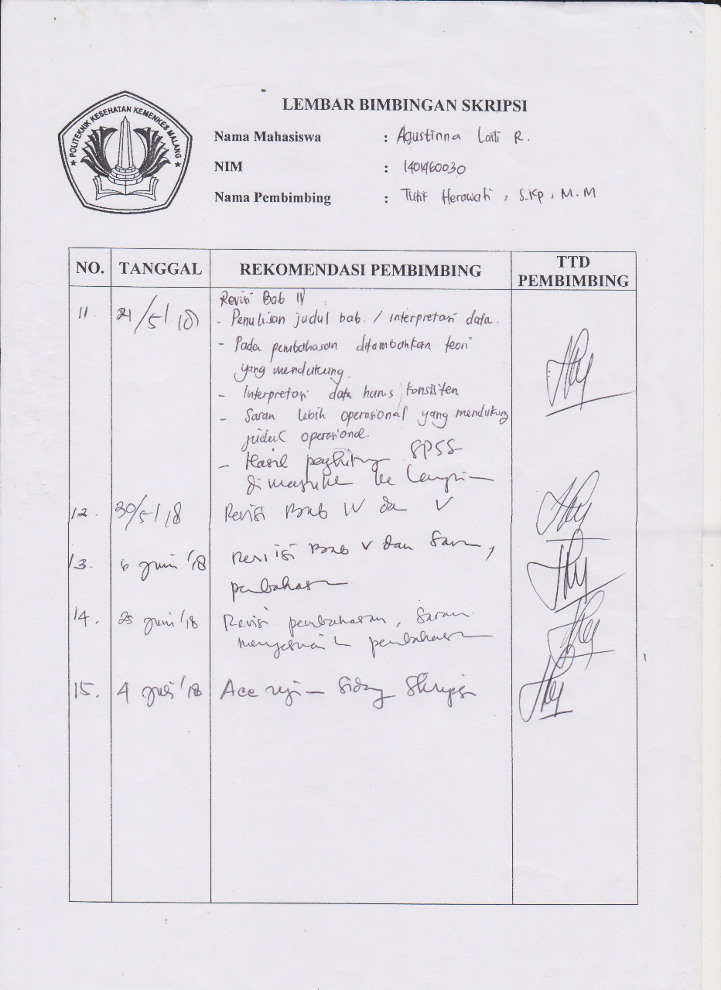

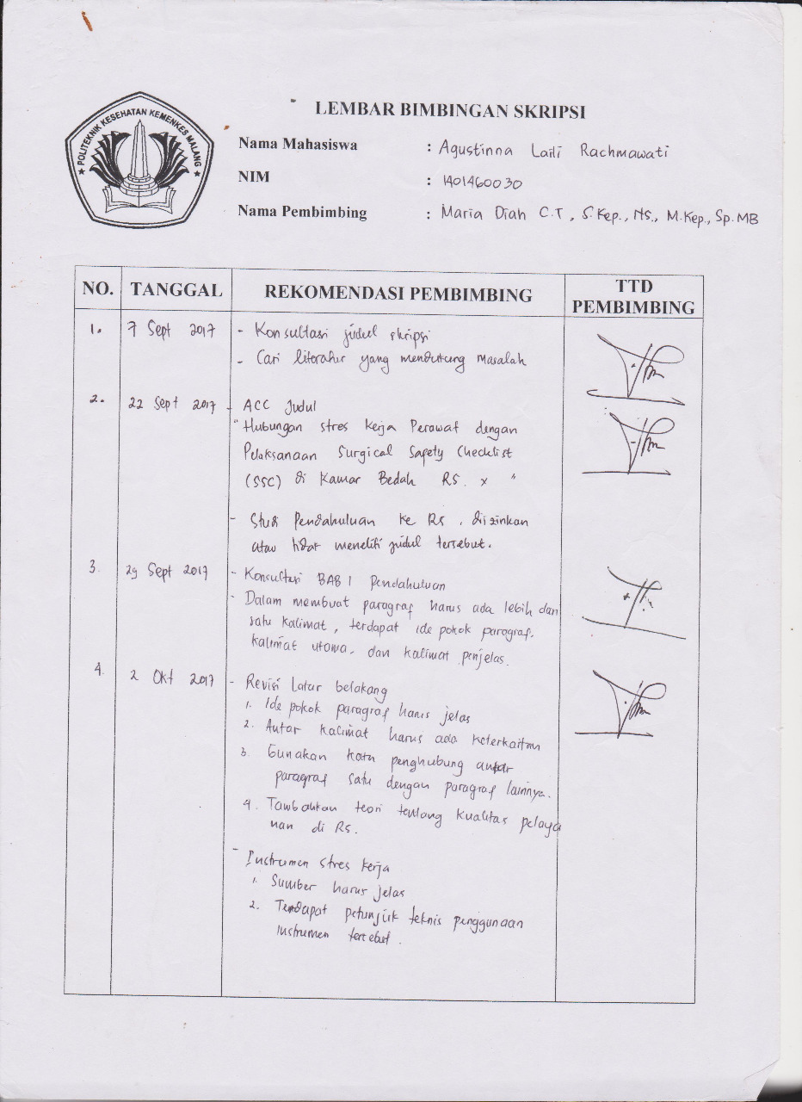

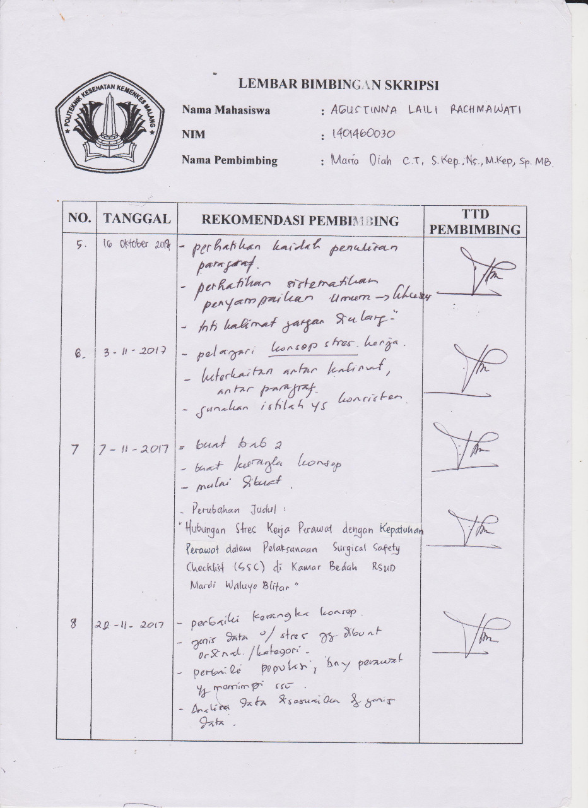

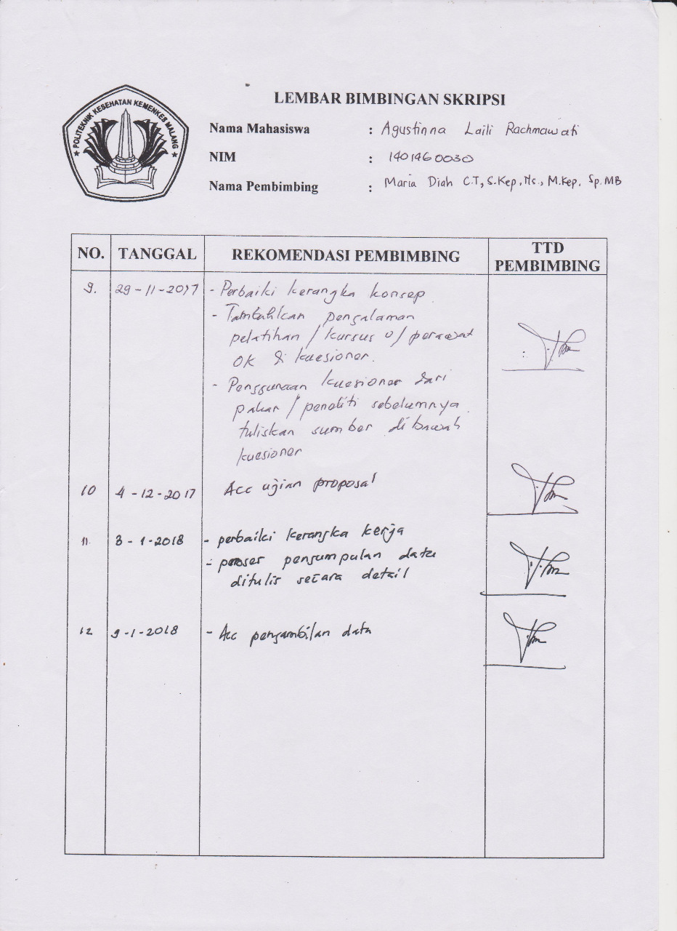

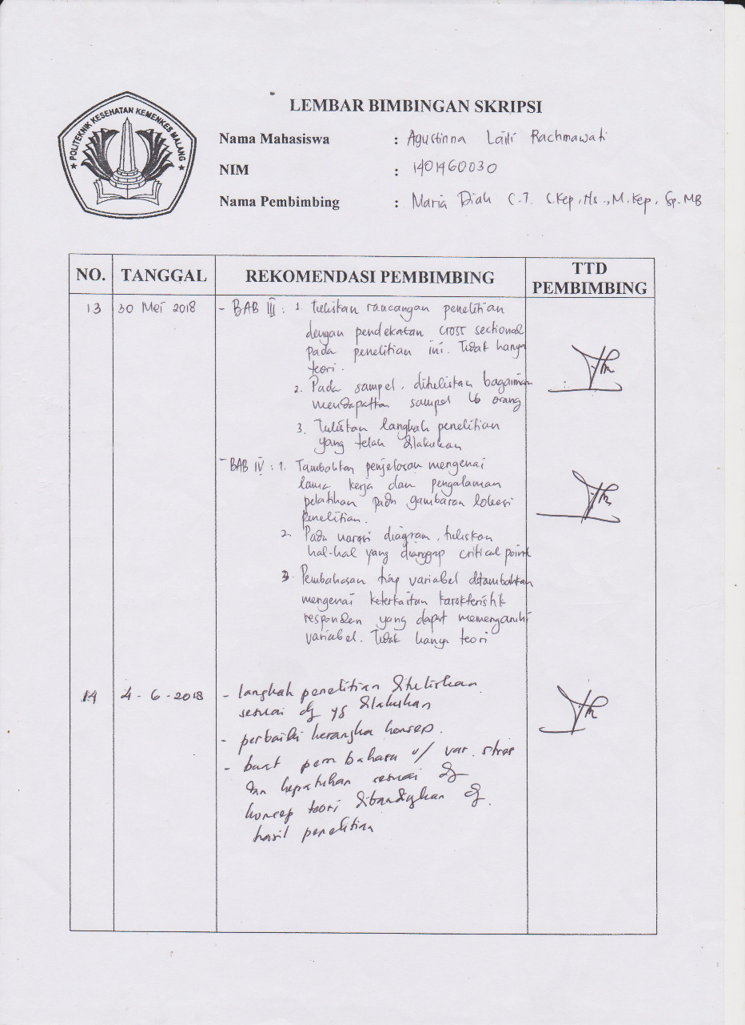

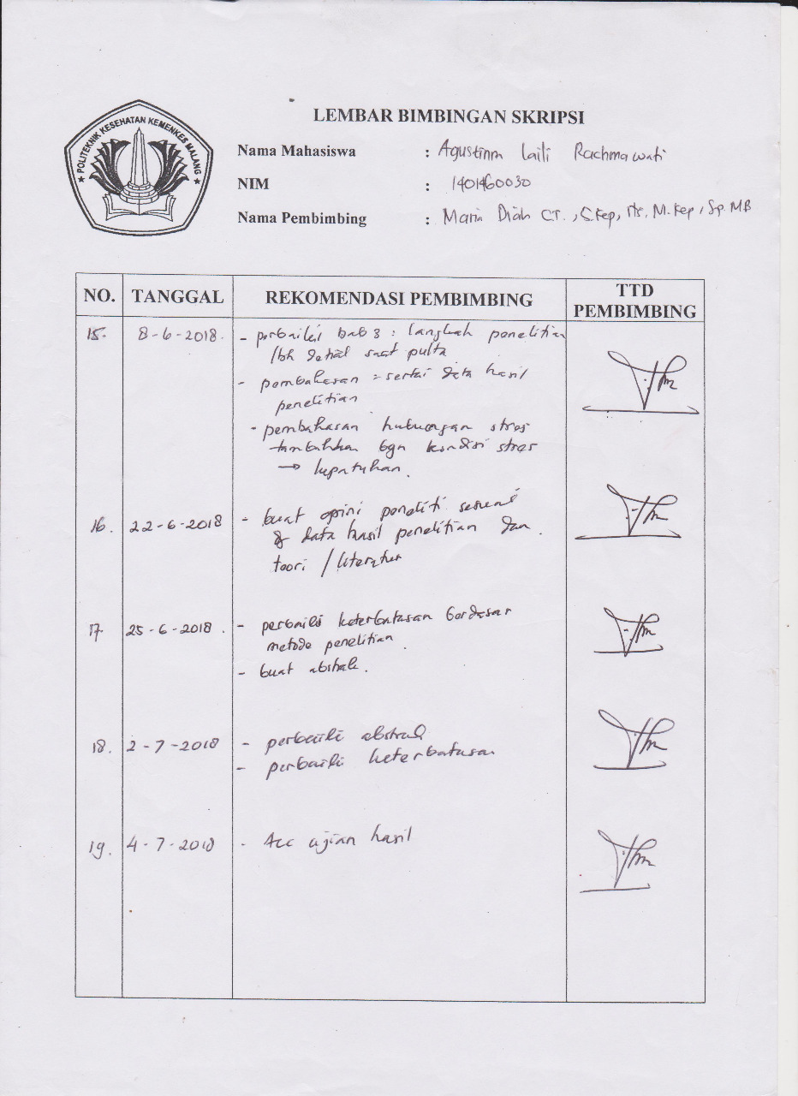

Lampiran 12

**CURRICULUM VITAE**

**DATA PRIBADI (PERSONAL DATE)**

Nama : Agustinna Laili Rachmawati

Tempat, Tanggal Lahir : Malang, 24 Agustus 1996

Jenis Kelamin : Perempuan

Agama : Islam

Status : Belum Menikah

Alamat : Jl. Mergan Mushola No. 67   
 Malang

Telpon/HP : 085655520524

Email : agustinnalaili@gmail.com

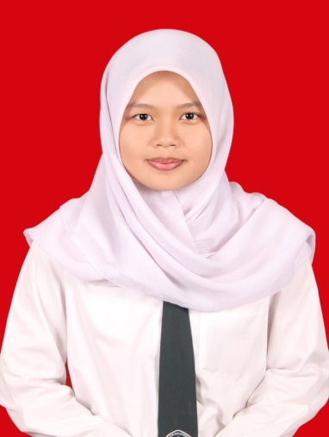

**DATA PENDIDIKAN (EDUCATION DATE)**

**FORMAL**

**2014 – 2018 Politeknik Kesehatan Kemenkes Malang**

Jurusan Keperawatan, Program Studi D-IV Keperawatan Malang

**2011 – 2014 SMAN 4 MALANG**

Jurusan Ilmu pengetahuan Alam

**2008 – 2011 SMPN 3 MALANG**

**2002 – 2008 SDN TANJUNGREJO 2 MALANG**

**2000 – 2002 TK MIFTAKHUL ULUM GONDANGLEGI MALANG**

**PELATIHAN**

**2016** Basic Cardiovasculer Life Support